ИСТОРИЧЕСКАЯ СПРАВКА
об объекте культурного наследия

ОБЪЕКТ КУЛЬТУРНОГО НАСЛЕДИЯ РЕГИОНАЛЬНОГО ЗНАЧЕНИЯ

«Место около здания бывшего Механического института
(85-мм зенитное орудие с мемориальными досками)»

г. Тула, проспект Ленина, 84

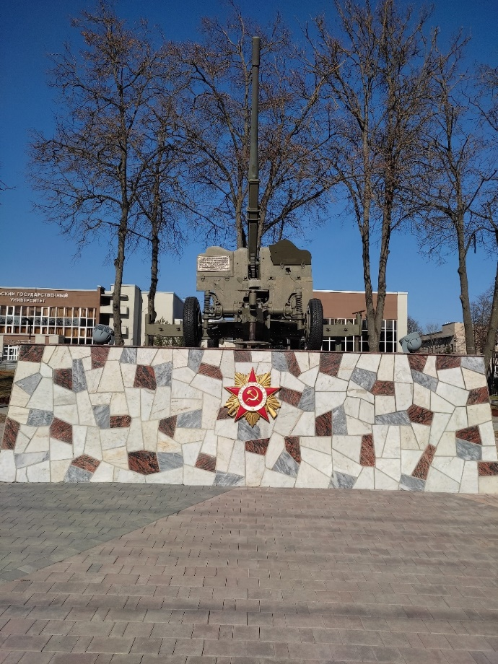 | Правовой акт о постановке на государственную охрану:  решение исполнительного комитета Тульского областного Совета депутатов трудящихся от 09.04.1969г. №6-294 «Об улучшении постановки дела охраны, эксплуатации и учета памятников истории и культуры»  Местоположение (геолокация):  54.177721, 37.629623  История создания памятника. События, с которыми он связан  Памятный знак – 85мм зенитное орудие - установлен в ноябре 1966 г. на основании Решения исполкома Тульского городского Совета депутатов трудящихся от 07.09.1966 №4т53-23 «Об отводе участков для установки мемориальных памятников Великой Отечественной войны 1941-1945 гг.». Посвящён батарее 732-го зенитно-артиллерийского полка, которая в ноябре-декабре 1941 вела бои с немецко-фашистскими захватчиками.
732-й зенитный артиллерийский полк — формирование войск противовоздушной обороны вооружённых сил СССР в Великой Отечественной войне. Полк формировался с 9 апреля 1941 года в городе Туле. Осенью 1941 года он состоял из штаба, трёх дивизионов (76 орудий) и прожекторного батальона. На вооружении полка находились 85-мм зенитные пушки образца 1939 года с ПУАЗО-3.
Оборона Тулы была возложена на 50-ю армию Брянского фронта, в состав которой входил 732-й зенитно-артиллерийский полк. По решению ГКО от 27 октября на прикрытие Тулы со стороны Орловского шоссе были направлены Тульский рабочий полк (слева) и 156-й полк НКВД (справа), которых поддерживала зенитная артиллерия 732-го полка ПВО.
69-я бригада войск НКВД по охране особо важных промышленных предприятий (156-й полк) и подчинённые бригаде части гарнизона (732-й зенитный артиллерийский полк ПВО) и ополченцев (Тульский рабочий полк) под командованием И. Я. Кравченко приняли на себя первый удар и сумели удержать оборону до подхода подкреплений.
За проявленное мужество, отвагу и героизм при обороне Тулы 45 солдат и офицеров полка были награждены правительственными наградами.
После советского контрнаступления под Москвой, 732-й зенитно-артиллерийский полк был оставлен в тылу для противовоздушной обороны города Тула.

